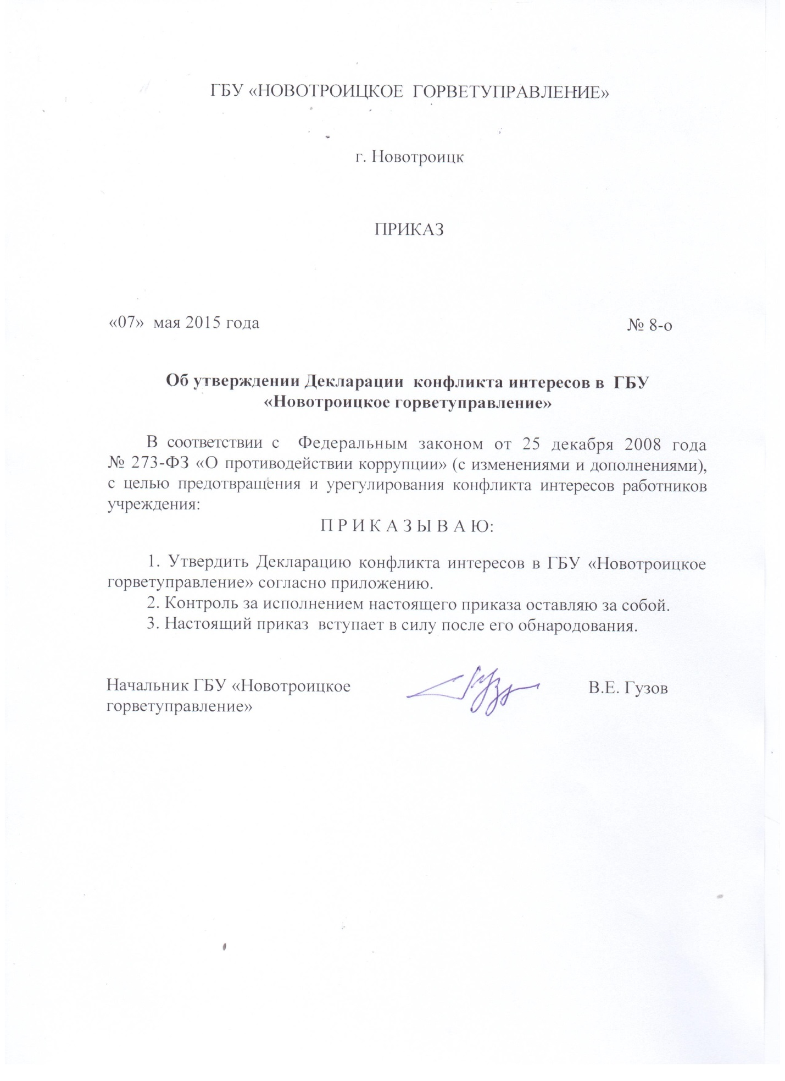

Приложение
к приказу ГБУ «Новотроицкое
горветуправление»
от «07» мая 2015 года № 8-о

Декларация конфликта интересов в ГБУ «Новотроицкое горветуправление»

Настоящая Декларация содержит три раздела. Первый и второй разделы заполняются работником. Третий раздел заполняется его непосредственным начальником. Работник обязан раскрыть информацию о каждом реальном или потенциальном конфликте интересов. Эта информация подлежит последующей всесторонней проверке начальником в установленном порядке.
Настоящий документ носит строго конфиденциальный характер (по заполнению) и предназначен исключительно для внутреннего пользования учреждения. Содержание настоящего документа не подлежит раскрытию каким-либо третьим сторонам и не может быть использовано ими в каких-либо целях. Срок хранения данного документа составляет один год. Уничтожение документа происходит в соответствии с процедурой, установленной в учреждении.

Заявление
Перед заполнением настоящей декларации я ознакомился с Кодексом этики и служебного поведения работников учреждения, Антикоррупционной политикой, Положением о конфликте интересов и Положением об обмене деловыми подарками и знаками делового гостеприимства в учреждении.
_________________
(подпись работника)

Кому:
(указывается ФИО и должность непосредственного начальника)
От кого (ФИО работника, заполнившего Декларацию)
Должность:
Дата заполнения:
Декларация охватывает период времени | с .......... по ………………….
Необходимо внимательно ознакомиться с приведенными ниже вопросами и ответить «да» или «нет» на каждый из вопросов. Ответ «да» необязательно означает наличие конфликта интересов, но выявляет вопрос, заслуживающий дальнейшего обсуждения и рассмотрения непосредственным начальником. Необходимо дать разъяснения ко всем ответам «да» в месте, отведенном в конце первого раздела формы. При заполнении Декларации необходимо учесть, что все поставленные вопросы распространяются не только на Вас, но и на Ваших cупруга(у) (или партнера в гражданском браке), родителей (в том числе приемных), детей (в том числе приемных), родных и двоюродных братьев и сестер.

Раздел 1
Внешние интересы

- Владеете ли Вы или лица, действующие в Ваших интересах, прямо или как бенефициар, акциями (долями, паями) или любыми другими финансовыми интересами:
  - В организации, находящейся в деловых отношениях с учреждением (контрагенте, подрядчике, консультанте, клиенте и т.п.)?
  - В компании или организации, которая может быть заинтересована или ищет возможность построить деловые отношения с учреждением или ведет с ней переговоры?
  - В деятельности организации-конкуренте или физическом лице-конкуренте учреждения?
  - В компании или организации, выступающей стороной в судебном или арбитражном разбирательстве с учреждением?
- Являетесь ли Вы или лица, действующие в Ваших интересах, членами органов управления (Совета директоров, Правления) или исполнительными руководителями (директорами, заместителями директоров т.п.), а также работниками, советниками, консультантами, агентами или доверенными лицами:
  - В организации, находящейся в деловых отношениях с учреждением?
  - В организации, которая ищет возможность построить деловые отношения с учреждением, или ведет с ней переговоры?
  - В организации-конкуренте учреждения?
  - В организации, выступающей или предполагающей выступить стороной в судебном или арбитражном разбирательстве с учреждением?
- Участвуете ли вы в настоящее время в какой-либо иной деятельности, кроме описанной выше, которая конкурирует с интересами учреждения в любой форме, включая, но не ограничиваясь, приобретением или отчуждением каких-либо активов (имущества) или возможностями развития бизнеса или бизнес проектами?

Личные интересы и честное ведение хозяйственной и приносящей доход деятельности

- Участвовали ли Вы, в какой либо сделке от лица учреждения (как лицо, принимающее решение, ответственное за выполнение контракта, утверждающее приемку выполненной работы, оформление, или утверждение платежных документов и т.п.), в которой Вы имели финансовый интерес в контрагенте?
- Получали ли Вы когда-либо денежные средства или иные материальные ценности, которые могли бы быть истолкованы как влияющие незаконным или неэтичным образом на хозяйственные операции между учреждением и другой организацией, например, плату от контрагента за содействие в заключении сделки?
- Производили ли Вы когда-либо платежи или санкционировали платежи учреждения, которые могли бы быть истолкованы как влияющие незаконным или неэтичным образом на сделку между учреждением и другой организацией, например, платеж контрагенту за услуги, оказанные учреждению, который в сложившихся рыночных условиях превышает размер вознаграждения, обоснованно причитающегося за услуги, фактически полученные учреждением?

Взаимоотношения с государственными гражданскими (муниципальными) служащими

- Производили ли Вы когда-либо платежи, предлагали осуществить какой-либо платеж, санкционировали выплату денежных средств или иных материальных ценностей, напрямую или через третье лицо государственному гражданскому (муниципальному) служащему, кандидату в органы власти или члену политической партии для получения необоснованных привилегий или оказания влияния на действия или решения, принимаемые государственным институтом, с целью сохранения прибыли от приносящей доход деятельности или приобретения новых возможностей для приносящей доход деятельности учреждения?

Инсайдерская информация

- Раскрывали ли Вы третьим лицам какую-либо информацию об учреждении с целью извлечения Вами выгоды или для извлечения выгоды третьими лицами?
- Раскрывали ли Вы в своих личных, в том числе финансовых, интересах какому-либо лицу или организации какую-либо конфиденциальную информацию (планы, программы, финансовые данные, формулы, технологии и т.п.), принадлежащие учреждению и ставшие Вам известными по работе или разработанные Вами для учреждения во время исполнении своих обязанностей?
- Раскрывали ли Вы в своих личных, в том числе финансовых, интересах какому-либо третьему физическому или юридическому лицу какую-либо иную связанную с учреждением информацию, ставшую Вам известной по работе?

Ресурсы организации

- Использовали ли Вы средства учреждения, время, оборудование (включая средства связи и доступ в Интернет) или информацию таким способом, что это могло бы повредить репутации учреждения или вызвать конфликт с интересами учреждения?
- Участвуете ли Вы в какой-либо коммерческой и хозяйственной деятельности вне занятости в учреждении (например, работа по совместительству), которая противоречит требованиям учреждения к Вашему рабочему времени и ведет к использованию к выгоде третьей стороны активов, ресурсов и информации, являющимися собственностью учреждения?

Равные права работников

- Работают ли члены Вашей семьи или близкие родственники в учреждении, в том числе под Вашим прямым руководством?
- Работает ли в учреждении какой-либо член Вашей семьи или близкий родственник на должности, которая позволяет оказывать влияние на оценку эффективности Вашей работы?
- Оказывали ли Вы протекцию членам Вашей семьи или близким родственникам при приеме их на работу в учреждение или давали оценку их работе, продвигали ли Вы их на вышестоящую должность, оценивали ли Вы их работу и определяли их размер заработной платы или освобождали от дисциплинарной ответственности?

Подарки и деловое гостеприимство

- Нарушали ли Вы требования Положения обмена деловыми подарками и знаками делового гостеприимства в учреждении?

Другие вопросы

- Известно ли Вам о каких-либо иных обстоятельствах, не указанных выше, которые вызывают или могут вызвать конфликт интересов, или могут создать впечатление у Ваших коллег и руководителей, что Вы принимаете решения под воздействием конфликта интересов?

Если Вы ответили «ДА» на любой из вышеуказанных вопросов, просьба изложить ниже подробную информацию для всестороннего рассмотрения и оценки обстоятельств.

Раздел 2
Декларация о доходах

- Какие доходы получили Вы и члены Вашей семьи по месту основной работы за отчетный период?
- Какие доходы получили Вы и члены Вашей семьи не по месту основной работы за отчетный период?

Заявление

Настоящим подтверждаю, что я прочитал и понял все вышеуказанные вопросы, а мои ответы и любая пояснительная информация являются полными, правдивыми и правильными.

Подпись: __________________ ФИО:_______________________

Раздел 3

Достоверность и полнота изложенной в Декларации информации мною проверена:

Начальник подразделения
_________________________________________
(Ф.И.О, подпись)
С участием (при необходимости):
Руководителя учреждения
________________________________________
(Ф.И.О., подпись)
Представитель юридического отдела
_________________________________________
(Ф.И.О, подпись)
Представитель кадровой службы
_________________________________________
(Ф.И.О., подпись)

Решение непосредственного начальника по декларации
(подтвердить подписью):

Конфликт интересов не был обнаружен
Я не рассматриваю как конфликт интересов ситуацию, которая, по мнению декларировавшего их работника, создает или может создать конфликт с интересами учреждения
Я ограничил работнику доступ к информации учреждения, которая может иметь отношение к его личным частным интересам работника
[указать какой информации]
Я отстранил (постоянно или временно) работника от участия в обсуждении и процессе принятия решений по вопросам, которые находятся или могут оказаться под влиянием конфликта интересов
[указать, от каких вопросов]
Я пересмотрел круг обязанностей и трудовых функций работника [указать каких обязанностей]
Я временно отстранил работника от должности, которая приводит к возникновению конфликта интересов между его должностными обязанностями и личными интересами
Я перевел работника на должность, предусматривающую выполнение служебных обязанностей, не связанных с конфликтом интересов
Я ходатайствовал перед вышестоящим руководством об увольнении работника по инициативе учреждения за дисциплинарные проступки согласно действующему законодательству
Я передал декларацию вышестоящему руководителю для проверки и определения наилучшего способа разрешения конфликтов интересов в связи с тем, что ………………

